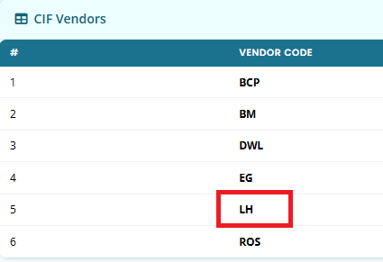

Si el Vendor code in CIF_Vendors es iqual que el vendor en el Purchase Order,
No debes calcular:
- Inland Freight,
- Ocean Freight,
- Insurrance
Deben permanecer 0.

No hay espacio para el total de “Total INV/P debajo en la hoija.
Quizás puedes poner un total arriba y el otro total abajo, despuea de nuevo arriba y abajo.

